Roles y usuarios, permisos y transacciones
Autor: Alberto Alejandro Morales Caballero
Objetivo: Crear roles y usuarios con privilegios.
MARIADB
CREACIÓN DE ROLES:
CREATE ROLE [IF NOT EXISTS] role, role;
Esa sentencia lo que hace es verificar si existe el rol y en caso de no existir lo crea, importante notar que se pueden crear varios en una sola sentencia
Ejemplo: Crear un rol para el desarrollador (developer) y para el database admin (dba).
CREATE ROLE developer, dba;
Como se ve, ahí están los roles que se crearon.
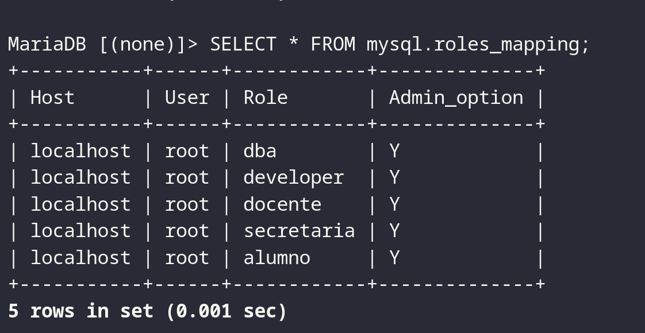Figura 1: Se pueden mostrar los roles con el comando SHOW GRANTS; desde root o también con SELECT * FROM mysql.roles_mapping;
ELIMINACIÓN DE ROLES
DROP ROLE ‘role’;
Este comando lo que hace es borrar roles en caso de que ya no se necesiten.
Ejemplo: Eliminar el rol dba
DROP ROLE dba;
Para visualizar si realmente se elimino el rol podemos checar nuevamente.
Antes:
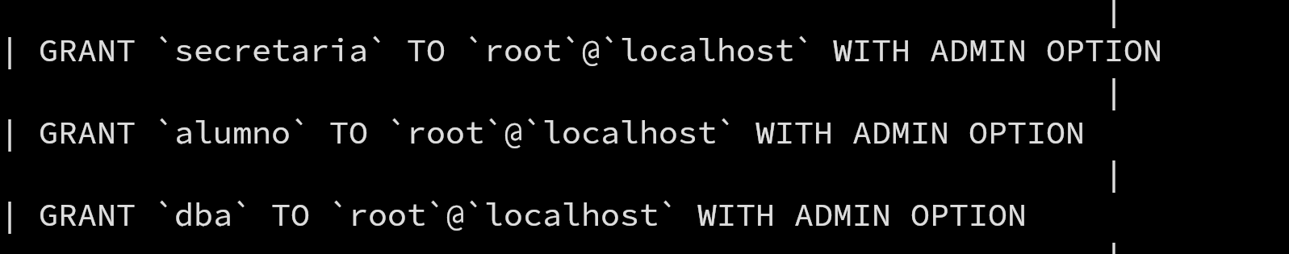
Después
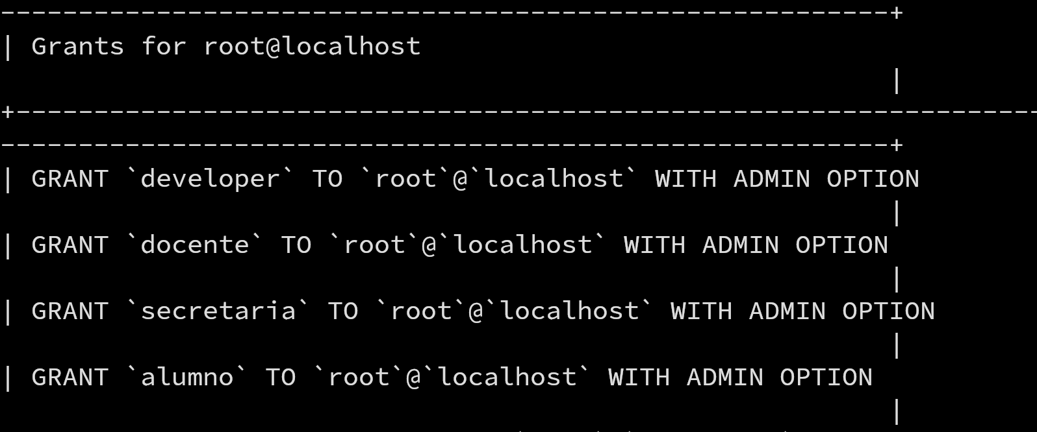Figura 2: Se puede apreciar que no esta el rol dba
CONCEDER PRIVILEGIOS A LOS ROLES
GRANT ALL ON nombreBaseDatos.* TO rol;
Por ejemplo para conceder todos los privilegios al rol developer podriamos usar:
Ejemplo: Darle todos los privilegios dentro de classicmodels al rol developer.
GRANT ALL ON classicmodels.* TO developer;
También podemos crear un nuevo usuario con el rol developer para confirmar que los cambios fueron realizados exitosamente.
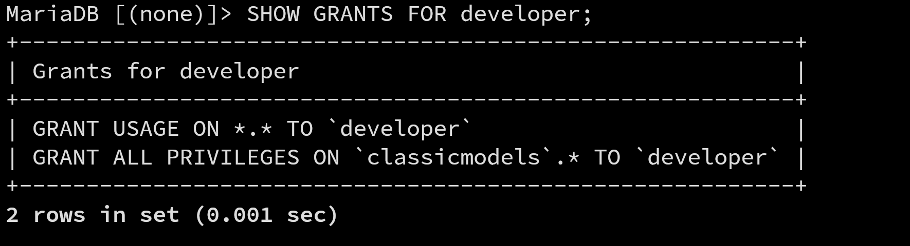Figura 3: Se observa que ahora developer tiene todos los privilegios dentro de classic models.
CREATE USER 'prueba'@'localhost' IDENTIFIED BY 'prueba';
GRANT developer to 'prueba'@'localhost'
Ahora nos conectamos desde bash como este nuevo usuario prueba mediante
mariadb -u prueba -p
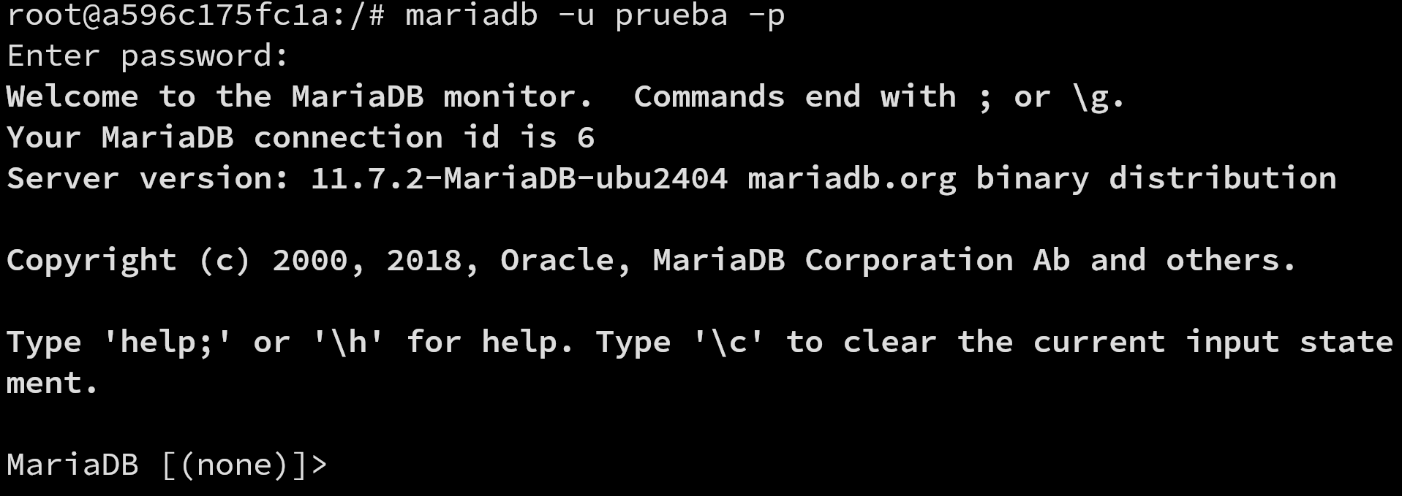
Como vemos pudimos acceder correctamente a MariaDB
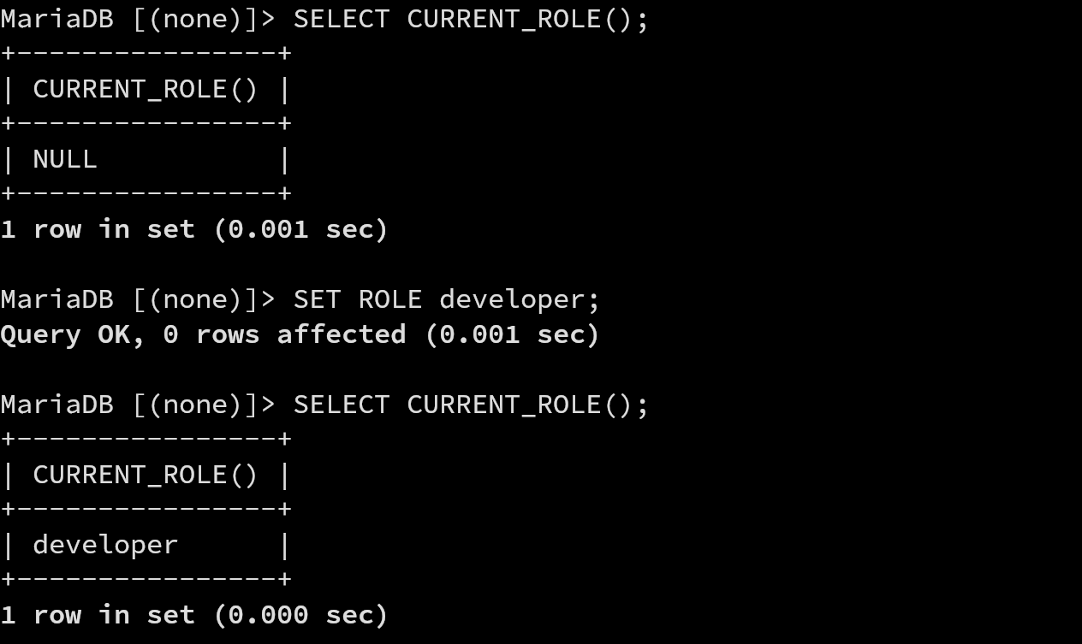Figura 4: Una vez dentro es necesario cambiar al rol developer porque por defecto no tiene asignado un rol.
GRANT SELECT ON nombreBaseDatos.nombreTabla TO rol;
Este rol lo único que permite es poder seleccionar dentro de una tabla, consultar datos.
Ejempo: Crear un rol de visualizador y un usuario que solo pueda ver la tabla customers dentro de classic models
GRANT SELECT ON classicmodels.customers TO visualizador;
Como yo usaré nuevamente el usuario prueba, debo revocar su anterior rol de developer
REVOKE developer FROM 'prueba'@'localhost';
Ahora si puedo agregar el nuevo rol para consultar datos de la tabla customers.
GRANT visualizador TO 'prueba'@'localhost';
Nuevamente es necesario reingresar a mariadb para cambiar de usuario y checar si funciona.
Una vez dentro, es necesario seleccionar el rol visualizador.
SET ROLE visualizador;
Y ahora podemos proceder como normalmente. Algo que note es que antes de seleccionar el rol no veia las bd’s pero ahora aparece la bd classic models y la talbatabla customers.

GRANT INSERT, UPDATE ON nombreBaseDatos.nombreTabla TO rol;

USUARIOS Y ROLES
Primero tendremos que crear un usuario
CREATE USER 'alex'@'%' IDENTIFIED BY 'alex';
Ahora le otorgamos permisos desde root
GRANT developer to alex;
Por ultimo refrescamos sus privilegios.
FLUSH PRIVILEGES;
Ahora desde bash entraremos como el usuario alex.
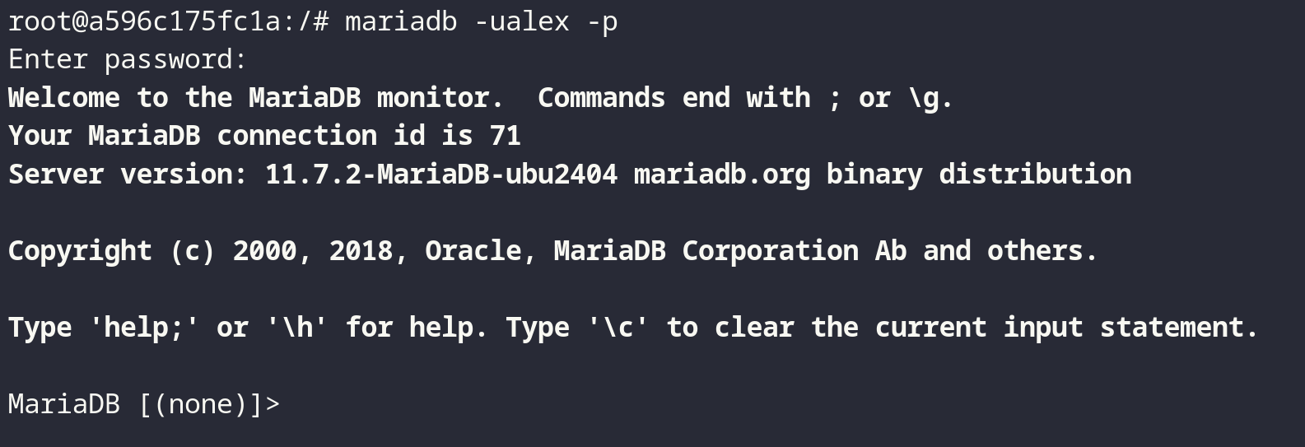
Antes de continuar debemos cambiar el rol a developer.
SET ROLE DEVELOPER;
Ahora podremos ser capaces de mostrar las bases de datos y conectarnos a la bd classicmodels.
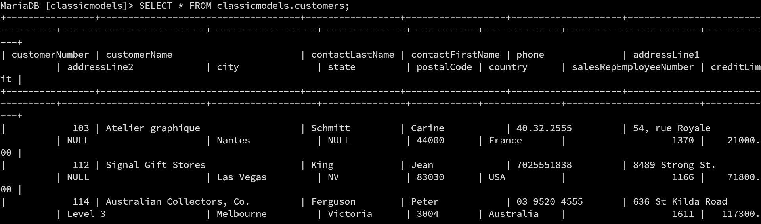
Si intentamos crear una nueva columna, nos mostrara que no estamos autorizados para ello, debido a que este rol solo puede visualizar.
ALTER TABLE classicmodels.customers ADD COLUMN notas TEXT;
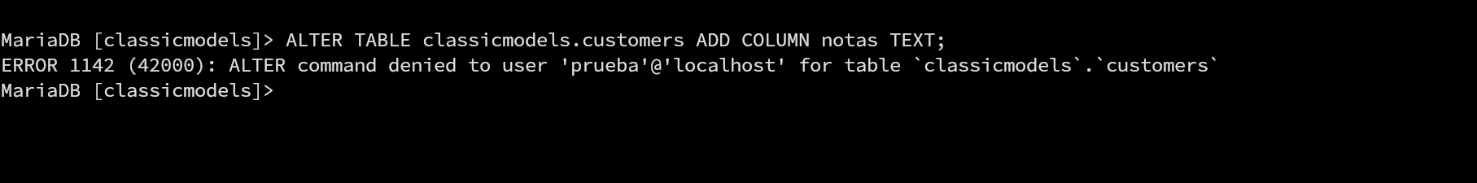

RESPALDAR BD

Para respaldar una base de datos en mariadb se sigue la siguiente estructura.
mariadb-dump -u root -p -R classicmodels > modelosclasicos.backup
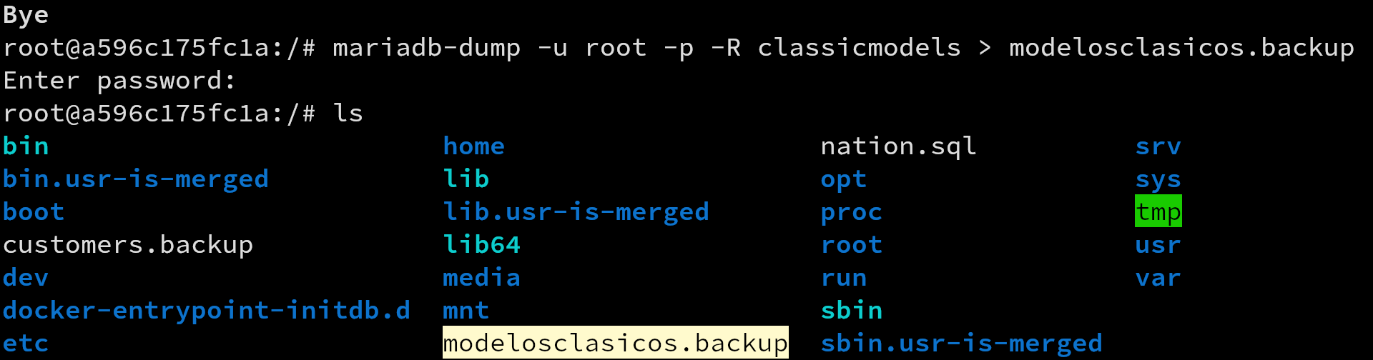Figura 5: Con el comando ls podemos ver que se hizo exitosamente el respaldo
RESPALDAR TABLA
mariadb-dump -u root -p classicmodels customers -R >/customers.backup
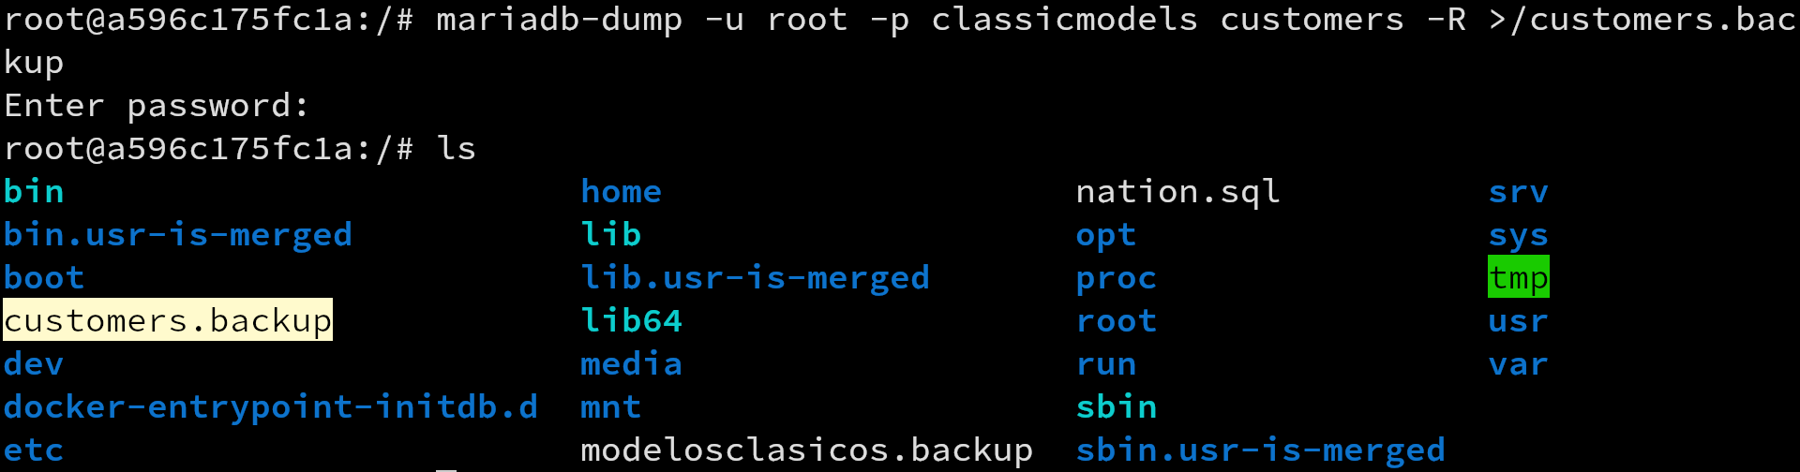Figura 6: Podemos ver que la tabla customers tiene su backup
RESTAURAR TABLA
Primero tenemos que tener la BD en la que se quiera restaurar la tabla, en este caso se creará una nueva BD.
Desde bash:
mariadb -u root -p

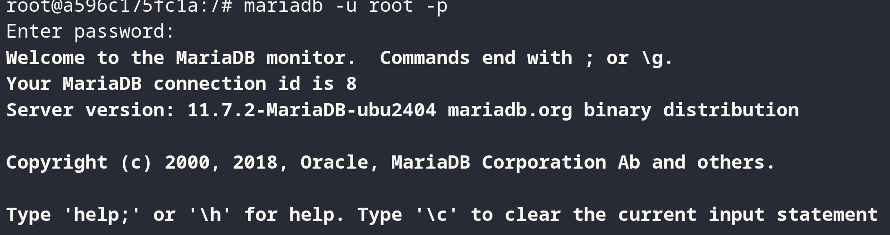
Creamos una nueva BD.
CREATE DATABASE newdb;
Salimos y desde bash la restauramos.
mariadb -u root -p newdb</customers.backup
Podemos confirmar que la restauración fue exitosa desde MariaDB.

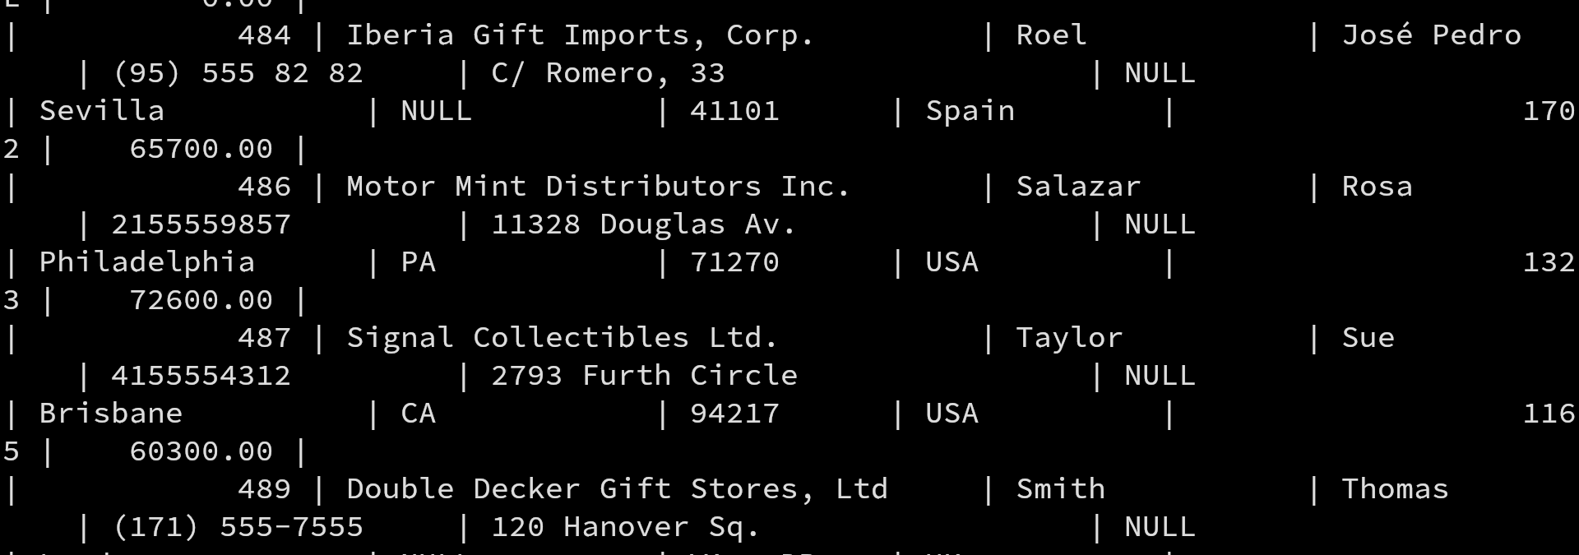
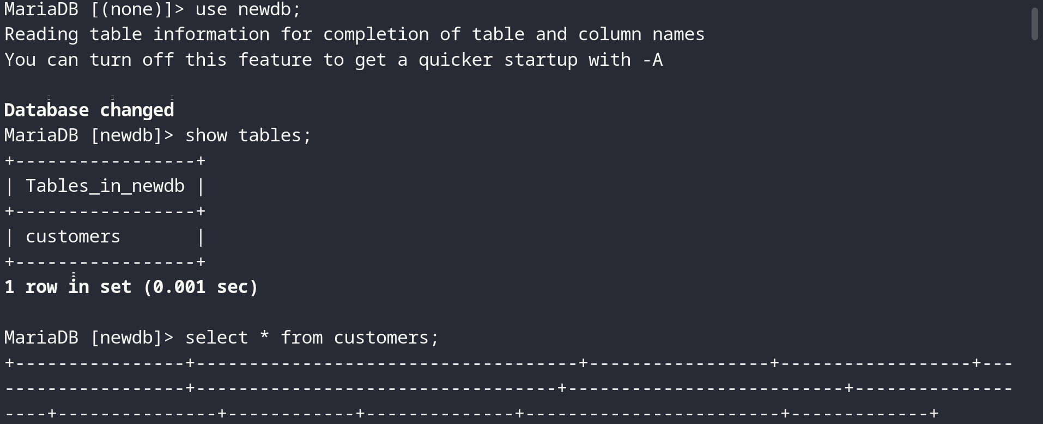Figura 7: Se verifico que la restauración fue exitosa consultando en la BD newdb sobre customers.
RESTAURAR UNA BASE DE DATOS
Ahora podemos restaurar la bd, pero primero debemos crear una base de datos dentro de MariaDB para importarla.
Ejemplo: Restaurar el backup modelos clasicos que previamente habiamos respaldado.
Es sencillo pues ya está dentro del docker.
mariadb -u root -p Prueba < /modelosclasicos.backup
Para confirmar que los cambios se realizaron exitosamente, puedes checar desde el cliente de mariadb si se hicieron los cambios dentro de la BD prueba.
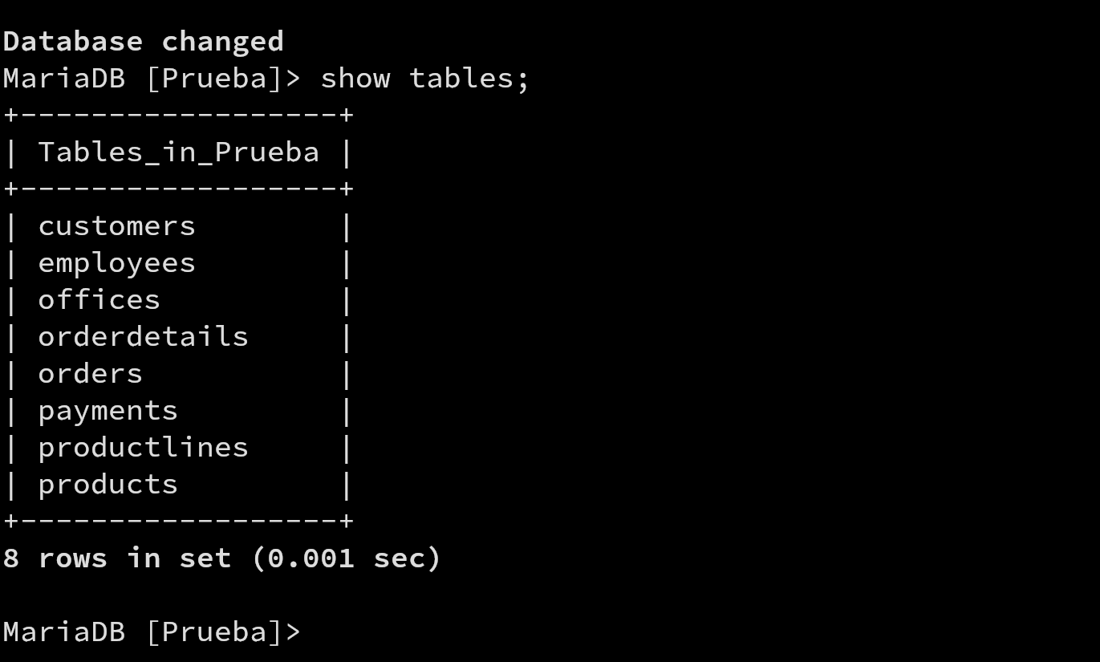Figura 8: Funciono, pues anteriormente las tablas estaban en blanco ya que era una base de datos nueva

NIVELES DE PRIVILEGIOS

. Privilegios Globales
- Ámbito: Se aplican a todas las bases de datos en el servidor.
- Ubicación en MySQL: Tabla mysql.user
- Ejemplos de comandos:
GRANT ALL ON *.* TO 'alex'@'%';
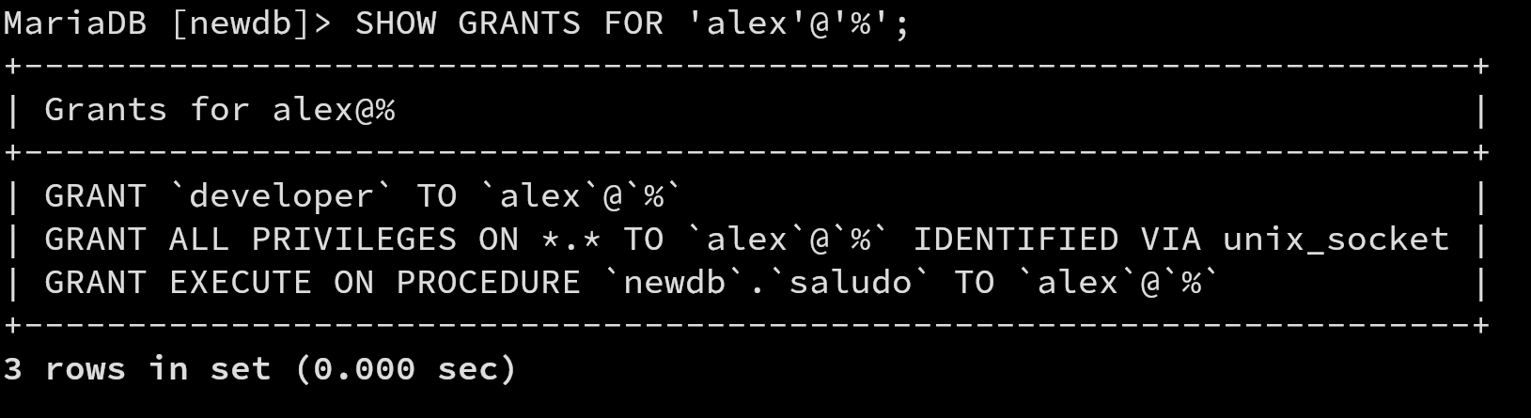
Figura 9: Le dimes todos los privilegios al usuario alex
REVOKE ALL ON *.* FROM 'alex'@'%';
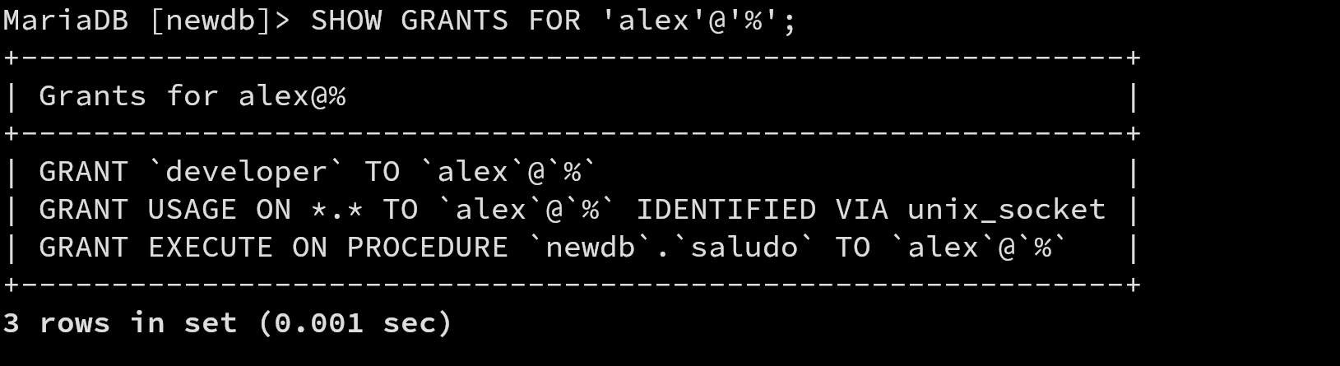
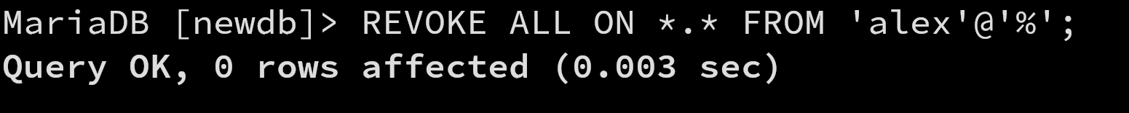Figura 10: Aqui se le quitaron todos los privilegios al usuario

Privilegios de Base de Datos
Se aplican a una base de datos específica y a todos los objetos dentro de ella (tablas, vistas, rutinas, etc.).
- Estos privilegios se almacenan en la tabla: mysql.db
- Comandos:
GRANT ALL ON nombreBD.* TO 'usuario'@'host';
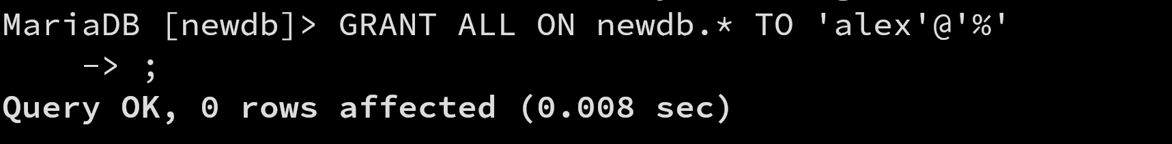Figura 11: Yo lo hice con el usuario Alex que pertenece a %, por lo que tiene permisos de conexión más elevados
REVOKE ALL ON nombreBD.* FROM 'usuario'@'host';
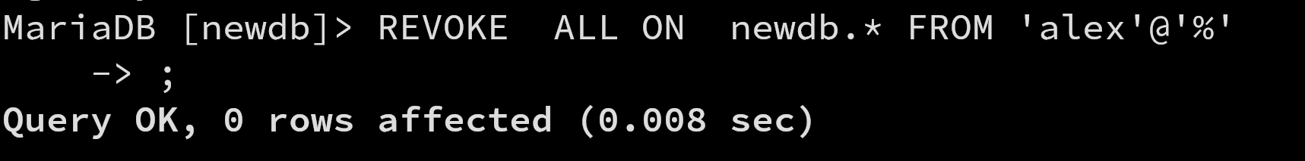

Privilegios de Tabla
Se aplican a una tabla específica, y afectan a todas sus columnas.
- Se almacenan en: mysql.tables_priv
- Comandos:
GRANT ALL ON nombreBD.nombreTabla TO 'usuario'@'host';
REVOKE ALL ON nombreBD.nombreTabla FROM 'usuario'@'host';

Ejemplo: Darle todos los privilegios a alex dentro de customers y comprobar que si funcionan. Después revocarselos e intentar la misma operación
Primero se los damos con
GRANT ALL ON newdb.customers TO 'alex'@'%';
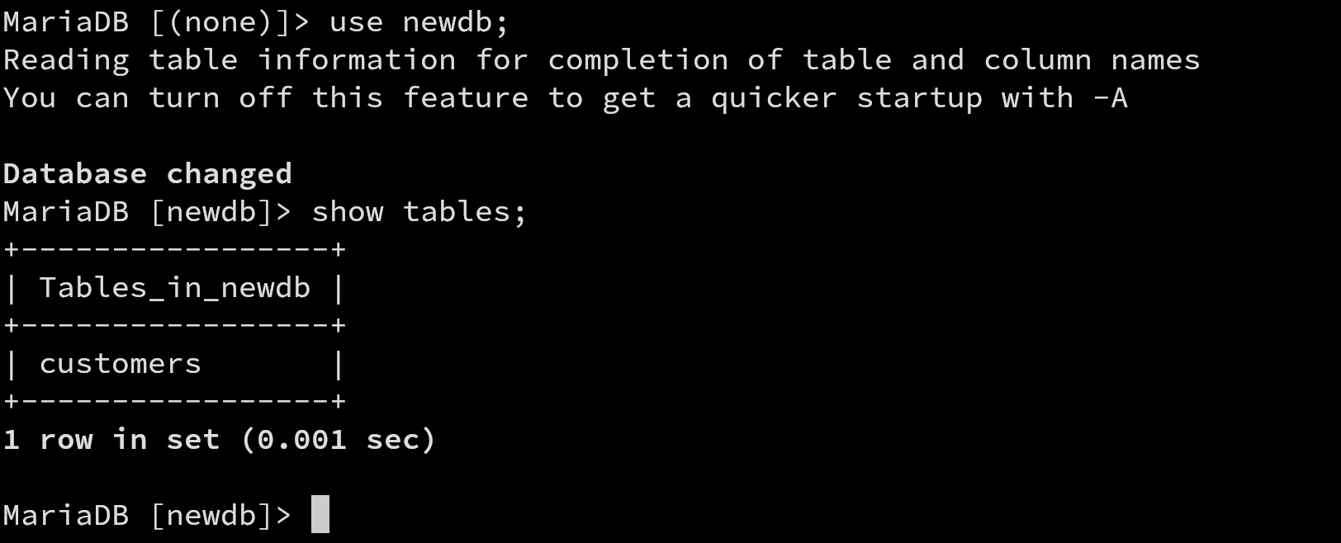
Como vemos puede conectarse a newdb y ya que tiene todos los privilegios SOLO en customers puede visualizarla.
Prueba rapida: Agregar un campo nuevo para el correo electronico.
Ahora, si quisieramos quitarle los comandos debemos hacerlo con root.
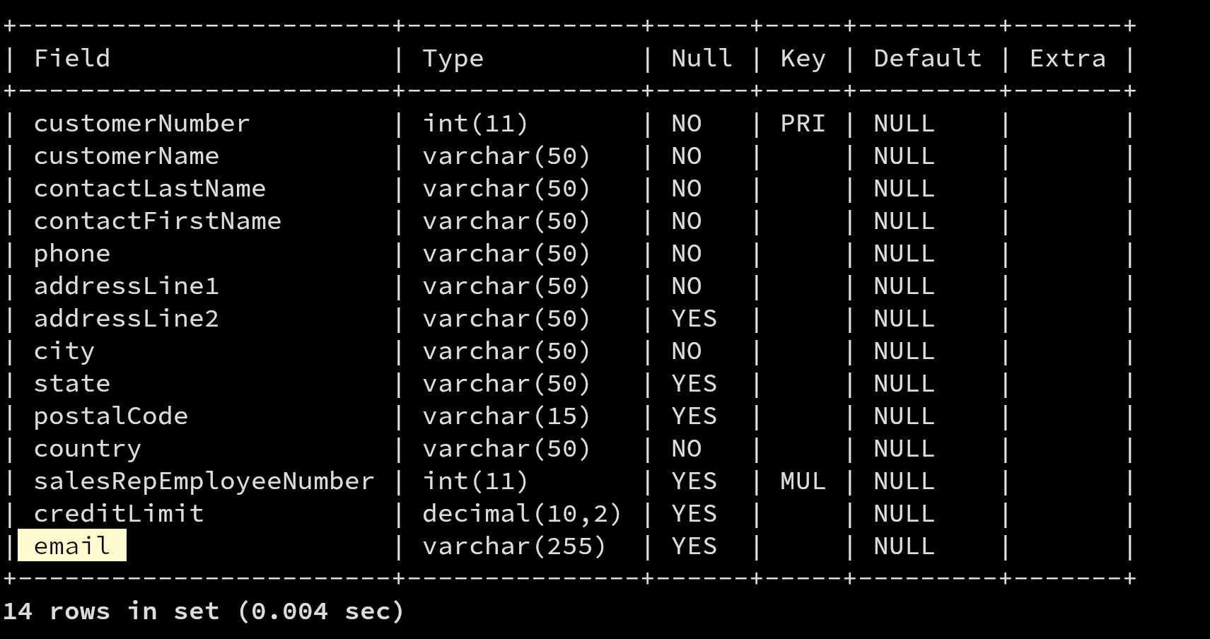Figura 12: Se creo la nueva columna de email con el tipo de dato varchar
REVOKE ALL ON newdb.customers FROM 'alex'@'%';
Intentando desde alex el mismo comando nos aparece:

Privilegios de Columna
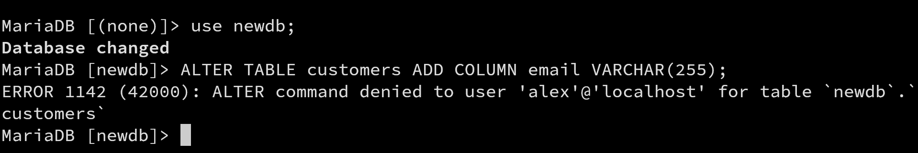Figura 13: Este mensaje de error nos dice que alex no tiene autorizado realizar ese comando
Aplican a columnas específicas dentro de una tabla.
- Se almacenan en: mysql.columns_priv
- Importante: al revocar permisos con REVOKE, se deben indicar las mismas columnas exactas que fueron otorgadas.
- Ejemplo:
GRANT SELECT (columna1, columna2) ON nombreBD.nombreTabla TO 'usuario'@'host';

Figura 14: Se le da acceso al usuario Alex para seleccionar datos de esas 2 columnas
Lo que hace el comando anterior es dejar que Alex consulte datos de esas tablas. Un ejemplo es:
SELECT customerNumber, customerName FROM customers WHERE customerNumber > 100;
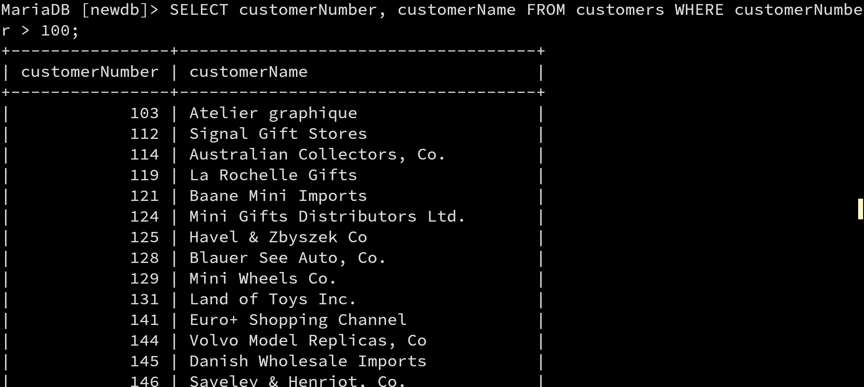
No se puede hacer esto:
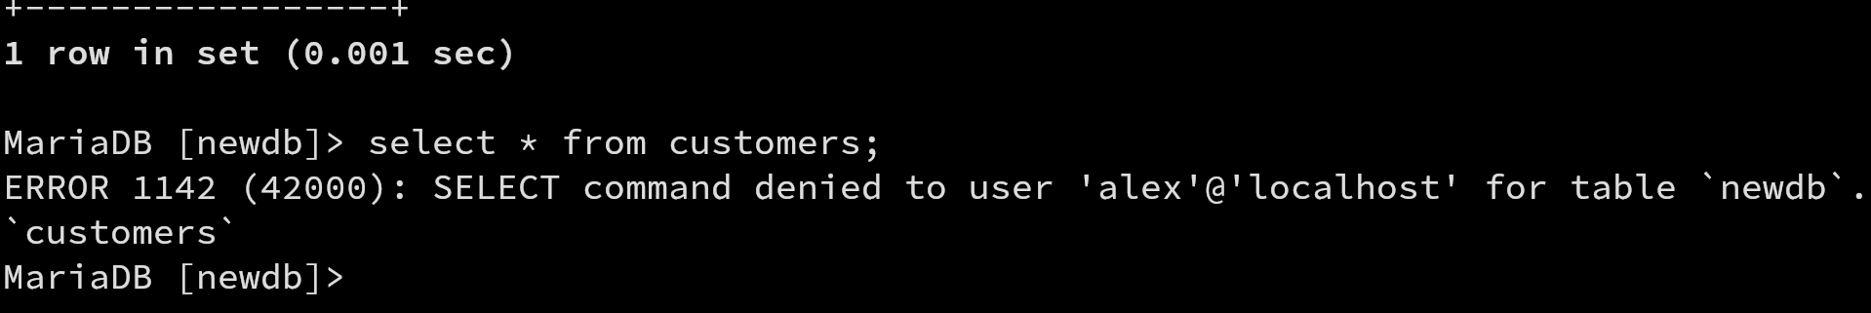Figura 15: Observese que yo intente seleccionar todos los registros y no me dejo.

REVOKE SELECT (columna1, columna2) ON nombreBD.nombreTabla FROM 'usuario'@'host';
Esto basicamente hace lo mismo que quitar todos los permisos de la bd newdb, pero con la tabla customers, pues es la unica a la que tenia acceso Alex.

PRIVILEGIOS DE RUTINA (Procedimientos y Funciones)
Se aplican a procedimientos almacenados y funciones definidas por el usuario.

Otorgar privilegios de ejecución:
GRANT EXECUTE ON PROCEDURE nombreProcedimiento TO 'usuario'@'host';
GRANT EXECUTE ON FUNCTION nombreFuncion TO 'usuario'@'host';
Desde una cuenta con privilegios (por ejemplo, root), creamos un procedimiento:

CREATE OR REPLACE PROCEDURE saludo()
BEGIN
SELECT '¡Bienvenido a MariaDB!';
END;
//
Concedemos permiso de ejecución al usuario:
GRANT EXECUTE ON PROCEDURE saludo TO 'alex'@'%';
Ahora nos conectamos como el usuario Alex que ahora puede ejecutar el procedimiento saludo con
mariadb -ualex -p
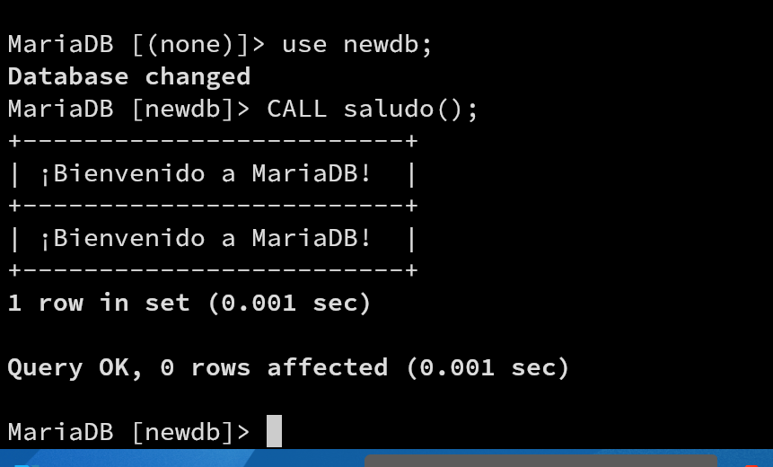

CÓMO FUNCIONA EL ACCESO A LA BASE DE DATOS

Nivel 1: Comprobación de conexión
Se valida lo siguiente:
- Desde qué host se conecta el usuario (host)
- Nombre de usuario (user)
- Contraseña, si corresponde
Todo esto se valida contra la tabla mysql.user.

Nivel 2: Comprobación de privilegios
Una vez conectado, cada acción que el usuario intente realizar se valida con las siguientes tablas internas:
- mysql.user
- mysql.db
- mysql.tables_priv
- mysql.columns_priv
- mysql.procs_priv (rutinas)
Esto asegura que el usuario solo puede hacer lo que explícitamente se le ha permitido.

MÉTODO ABREVIADO PARA CREAR USUARIO + PRIVILEGIOS
Podés crear un usuario y otorgarle privilegios al mismo tiempo:
GRANT ALL ON *.* TO 'usuarioX'@'%' IDENTIFIED BY 'pwdDelNuevoUsuario';
Esto lo que hace es darle todos los permisos a un usuario y al mismo tiempo crearlo con su contraseña.
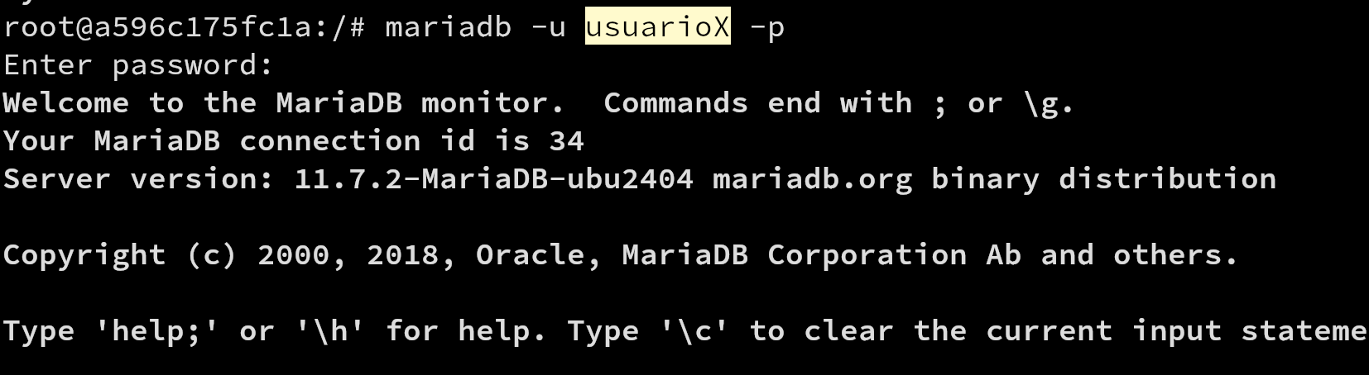

ORACLE
USUARIOS CON PERMISOS.
Primer vamos a alternar la sesión para no tener problemas a la hora de crear usuarios.
ALTER SESSION SET "_ORACLE_SCRIPT" = TRUE;
Ahora hacemos un perfil que tendrá 2 restricciones: tiempo de inactividad con 2 minutos y 3 intentos para ingresar la contraseña.
CREATE PROFILE lim_prueba
LIMIT idle_time 2
failed_login_attempts 3;
También crearemos su propia tablespace.
CREATE BIGFILE TABLESPACE TBS_tics
DATAFILE 'tics.dbf'
SIZE 100M
AUTOEXTEND ON
Y finalmente, el usuario que usará el perfil limite prueba, la contraseña francisco, pero también el tablespace que creamos.
CREATE USER francisco PROFILE lim_prueba IDENTIFIED BY francisco
DEFAULT TABLESPACE TBS_tics;
Ahora nos conectamos a Oracle con el usuario francisco, como yo estoy usando la imagen gvenzl/oracle-free, el comando es:
sqlplus francisco/francisco@//localhost:1521/freepdb1
Ejecutamos ahora una consulta de prueba:
SELECT sysdate from dual;
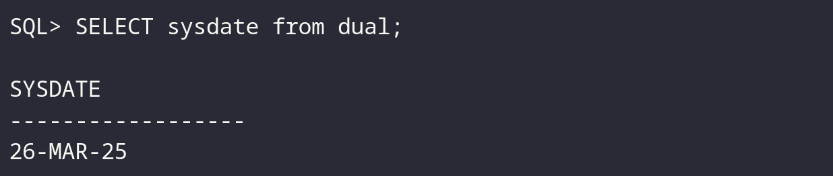
Debido a que configuramos al usuario para que después de 2 minutos se desconectara al ejecutar una consulta finalizando ese tiempo nos marcara un error.
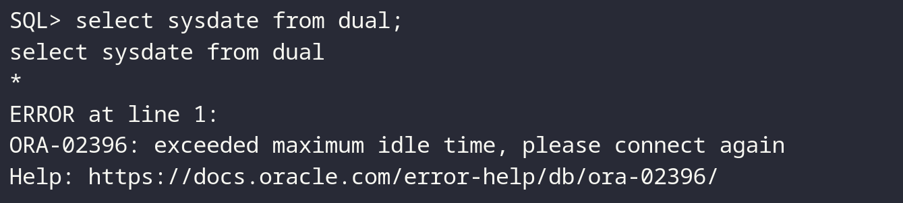
Si fallamos al digitar la contraseña se bloquea.
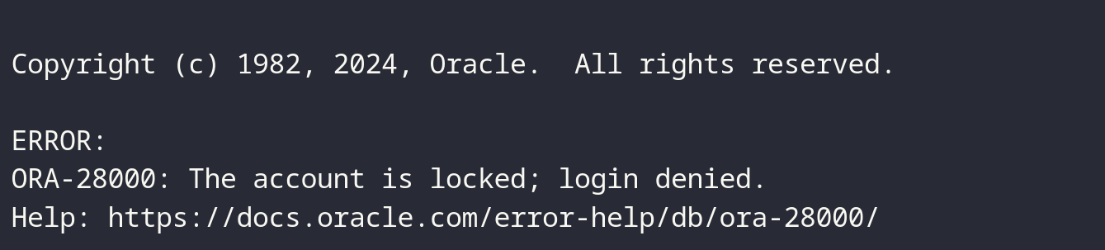
Para desbloquearla debemos usar sys:
ALTER USER FRANCISCO ACCOUNT UNLOCK;
Ahora podemos iniciar sesión como francisco denuevo
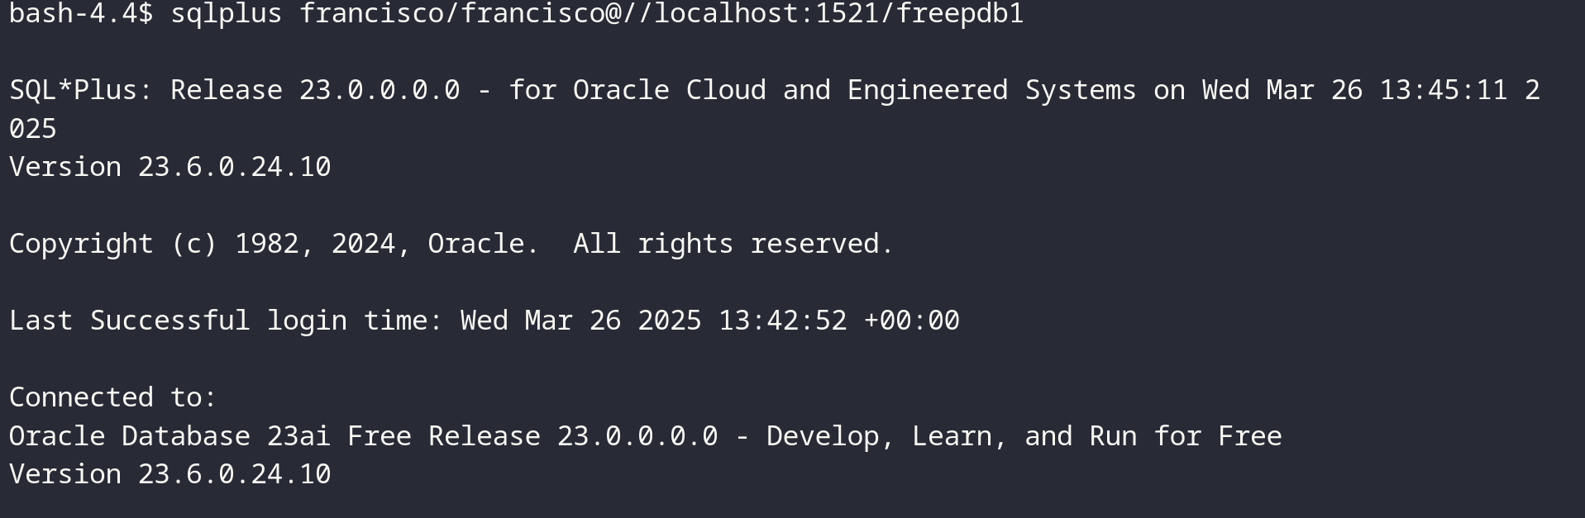
Ahora ejecutamos
ALTER PROFILE lim_prueba LIMIT SESSIONS_PER_USER 3;
Y lo que debe hacer este comando es que no puede tener más de 3 sesiones abiertas al mismo tiempo.
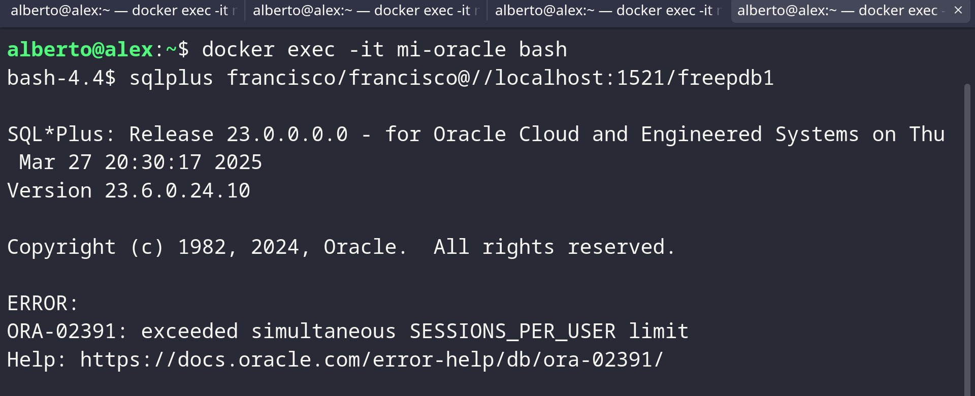Figura 16: En esta imagen tengo 3 sesiones abiertas en la consola de sqlplus con el usuario francisco, pero al momento de intentar una cuarta aparece el mensaje de "limite de sesiones excedidas"
CREAR ROLES.
Un rol es una forma de agrupar permisos (o privilegios) para asignarlos luego a los usuarios u a otro rol. Cada usuario puede tener varios roles.
ALTER USER francisco IDENTIFIED BY francisco;
BORRAR USUARIO.
DROP USER nombreUsuario [CASCADE];
EJERCICIOS
1. Ejecuta la sentencia SELECT * FROM dba_sys_privs, comente en el grupo que información contiene. Además pruebe a filtrar los datos por la columna GRANTEE
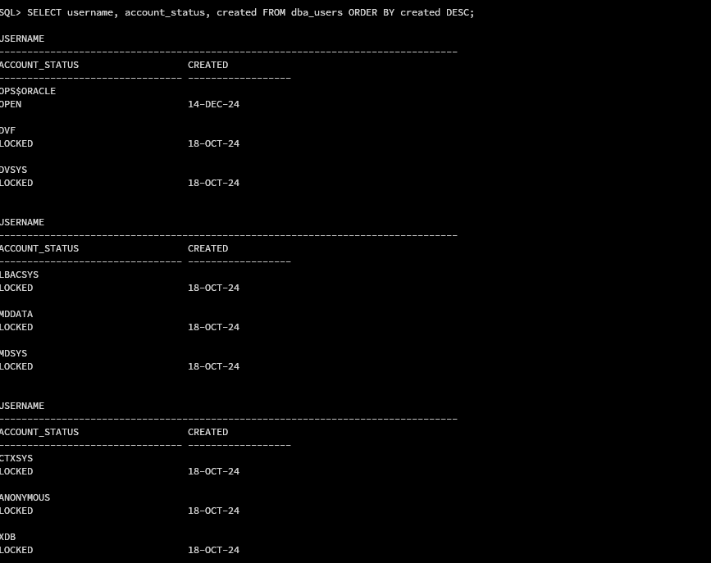
Para filtrar por GRANTEE específico:
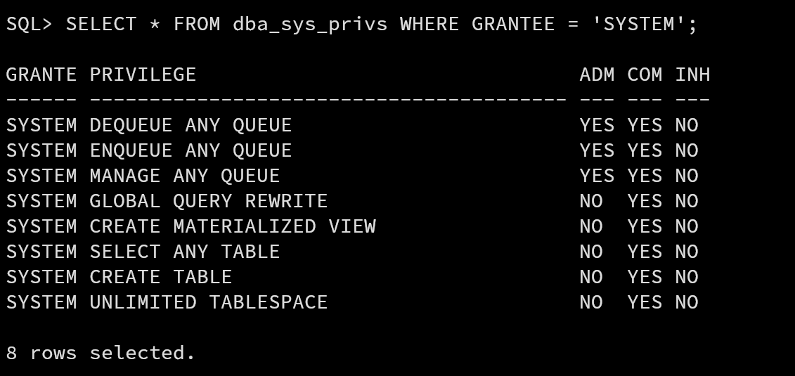
2. Compara el resultado del ejercicio 1 con la siguiente SELECT * FROM user_sys_privs
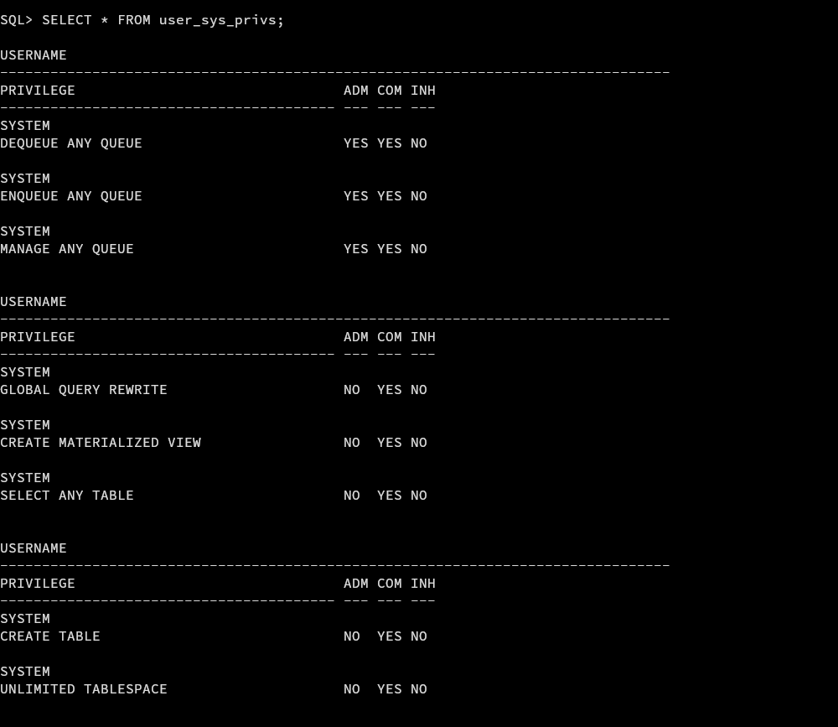
3. Ejecute la misma sentencia del ejercicio 2 pero con otro usuario por ejemplo en la sesión de alondra, compare resultados.
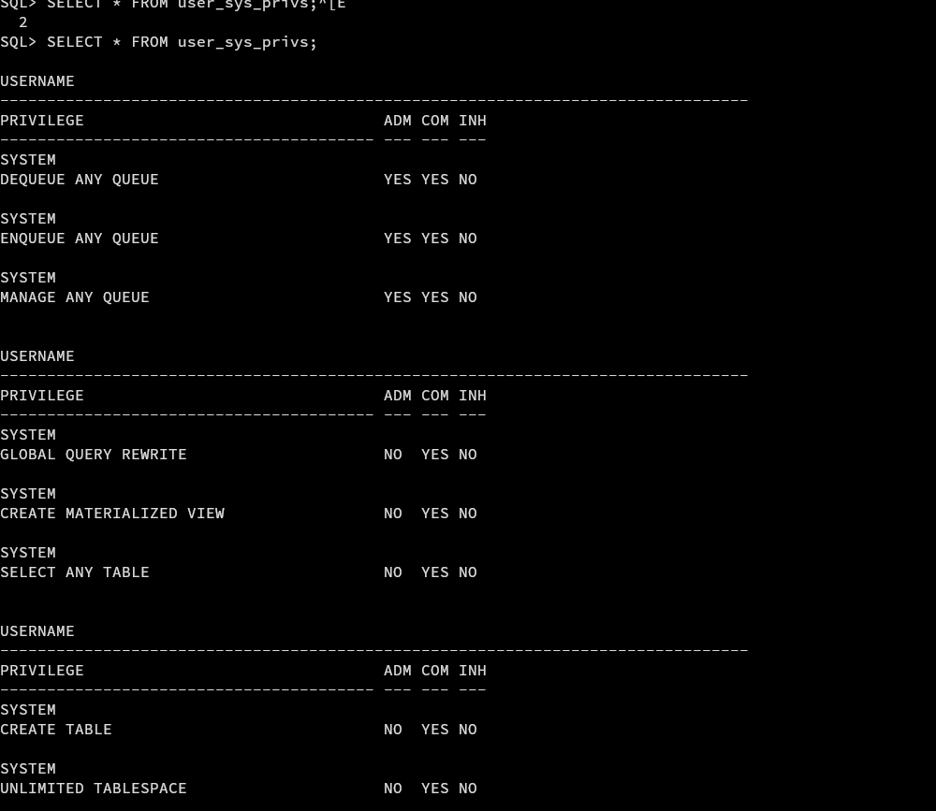
4. Ejecute estas dos instrucciones SELECT * FROM ALL_USERS y SELECT * FROM DBA_USERS, compare resultados
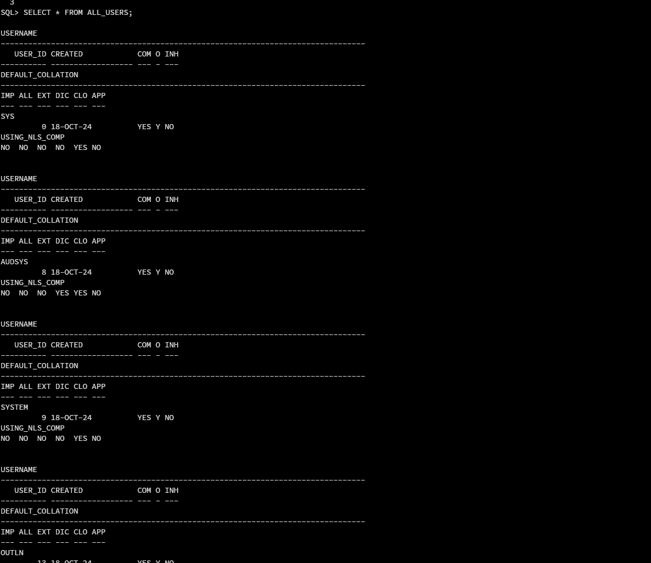
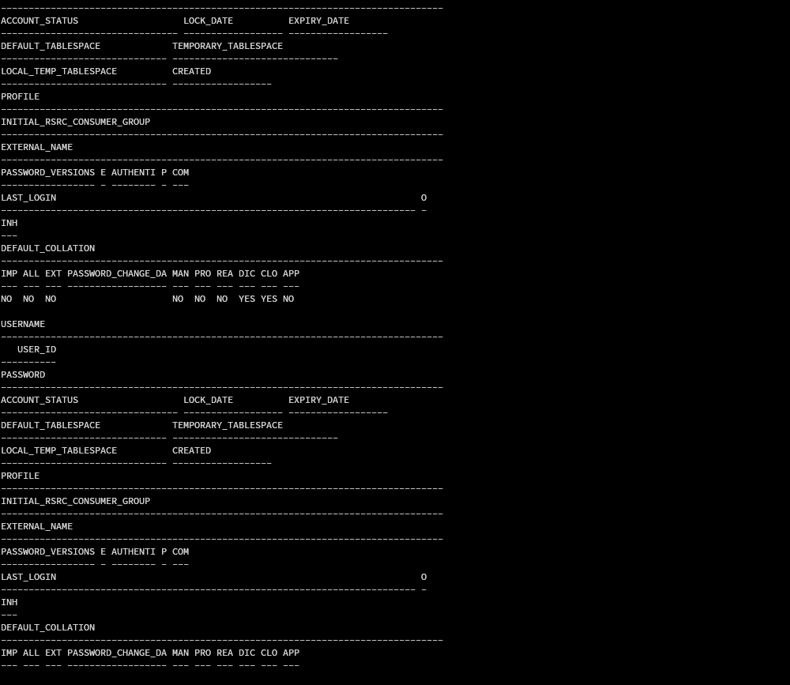
DBA_USERS muestra más información que ALL_USERS, incluyendo detalles de configuración de la cuenta.
5. Con la cuenta de SYS, ejecute la siguiente instrucción: CREATE TABLE examen (examen_id NUMBER GENERATED ALWAYS AS IDENTITY, estudiante VARCHAR2 (100) NOT NULL, calificacion NUMBER (5,2), CONSTRAINT pkexamen PRIMARY KEY (examen_id));

POSTGRES
Con este comando se crean roles que se loguean con su respectiva contraseña (Similar a los usuarios)
CREATE ROLE rol_escritura;
Este rol por si solo no hace nada pues le faltan los permisos, a diferencia de otros, no tendrá login pues es un rol para asignar a usuarios (roles con login).
GRANT SELECT, INSERT, UPDATE ON ALL TABLES IN SCHEMA public TO rol_escritura;
Le da privilegios de selección, inserción, actualización en todas las tablas en el esquema público
ALTER DEFAULT PRIVILEGES IN SCHEMA public GRANT SELECT, INSERT, UPDATE ON TABLES TO rol_escritura;
Y lo vuelve default.
CREATE ROLE fabian WITH LOGIN PASSWORD 'netnet12345';
Después de haber creado al rol, es algo curioso como funcionan los usuarios en postgres. Aqui los roles para fungir como usuarios se apoyan de permisos.
Ejemplo: Para poder conectarnos como fabian necesitamos una database a la cual se conecte, en este caso usaremos la de escuela.
GRANT CONNECT ON DATABASE escuela TO fabian;
Se le da el permiso de conexión a fabian a la bd escuela.
Por si solo esto no es útil pues solo le permite conectarse pero recordemos que mostrar las bd’s, tablas, etc se basa en consultas y como fabian no tiene un permiso para eso no puede hacer más.
Entonces ¿Qué sigue?
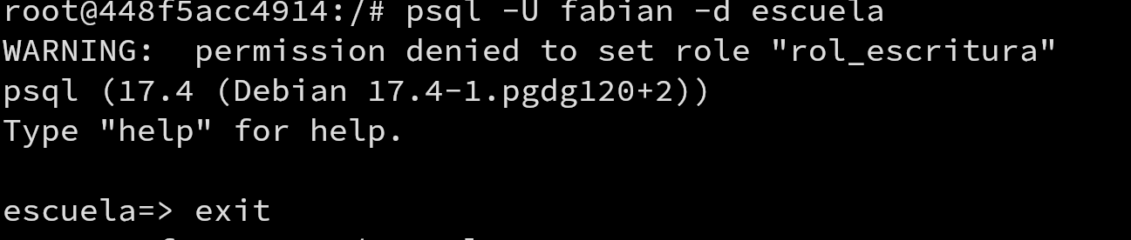Figura 17: fabian si puede conectarse a la base de datos, pero no puede hacer nada mas. El prompt de escuela=> es visible porque la conexión fue exitosa
Podemos darle más permisos, como el
GRANT rol_escritura TO fabian;
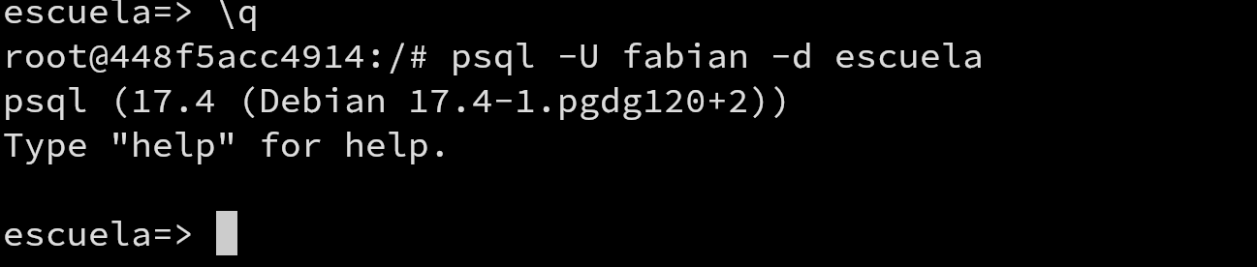Figura 18: Primero notamos que la advertencia ya no aparece
Ahora fabian tiene más alternativas. Similar a MariaDB, este usuario debe cambiar su rol para usar los permisos otorgados al rol.
SET ROLE rol_escritura;
Con \dt se pueden ver las tablas de la bd de actual. Entonces realicemos algunas consultas de prueba.
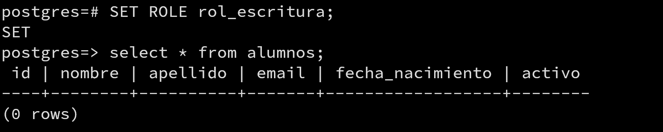Figura 19: Si pudo realizar sus consultas, como esta vacia la tabla no se ven los registros.
También es posible crear roles sin posibilidad de loguearse, asi se pueden agrupar privillegios, justo como el rol que creamos (rol_escritura).
Para crear usuarios con opciones especificas como tiempo de inactividad o fecha de caducidad.
CREATE ROLE cardosoo WITH LOGIN PASSWORD 'b4s3-d4t0s' CONNECTION LIMIT 2 VALID UNTIL '2025-12-31';
GRANT CONNECT ON DATABASE escuela TO cardoso;
Probando, su limite de conexiones es 2.
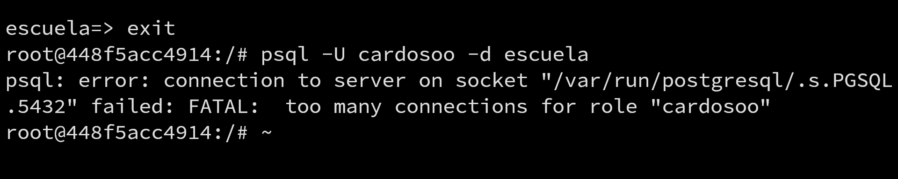
GRANT USAGE ON SCHEMA public TO rol_lectura;
GRANT SELECT ON ALL TABLES IN SCHEMA public TO rol_lectura;
Ahora estos son privilegios para el rol de escritura.
GRANT INSERT, UPDATE, DELETE ON ALL TABLES IN SCHEMA public TO rol_escritura;

GRANT USAGE ON ALL SEQUENCES IN SCHEMA public TO rol_escritura;
Privilegios de administrador.
GRANT ALL PRIVILEGES ON DATABASE escuela TO rol_admin;
ALTER ROLE rol_admin WITH CREATEROLE CREATEDB:
Asignación de roles a usuarios:
GRANT rol_lectura TO ulises;
GRANT rol_lectura, rol_escritura TO fabian;
GRANT rol_admin TO admin_bd WITH ADMIN OPTION;
Asignación de roles por defecto.
ALTER ROLE fabian SET ROLE rol_lectura;
ALTER ROLE fabian SET ROLE rol_escritura;
ALTER ROLE ulises SET ROLE rol_lectura;
Privilegios a nivel de tabla
GRANT SELECT, INSERT ON alumnos TO fabian;
GRANT ALL PRIVILEGES ON cursos TO admin_bd;
Privilegios a nivel de columna
GRANT SELECT (nombre, apellido, email) ON profesores TO clarita;
GRANT UPDATE (telefono, direccion) ON profesores TO clarita;
Privilegios para funciones
GRANT EXECUTE ON FUNCTION registrar_asistencia(INTEGER, INTEGER) TO carlos;
Revocar roles
REVOKE rol_escritura FROM fabian;
Revocar privilegios específicos
REVOKE INSERT ON alumnos FROM fabian;
Revocar todos los privilegios
REVOKE ALL PRIVILEGES ON DATABASE escuela FROM cardoso;
Respaldo completo en formato personalizado
pg_dump -U postgres -Fc escuela > escuela_backup.dump
Respaldo de una sola tabla
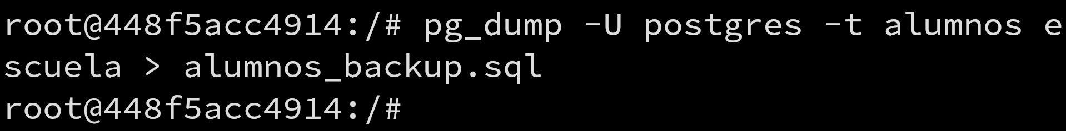
Respaldo en formato SQL plano
pg_dump -U postgres escuela > escuela_backup.sql
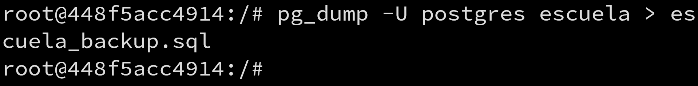
Función para actualizar nota
CREATE OR REPLACE FUNCTION actualizar_nota(
p_alumno_id INTEGER,
p_curso_id INTEGER,
p_nueva_nota NUMERIC
) RETURNS VOID AS $$
DECLARE
v_has_permission BOOLEAN;
BEGIN
-- Verificar si el usuario tiene permisos
SELECT has_table_privilege(current_user, 'notas', 'UPDATE')
INTO v_has_permission;

IF NOT v_has_permission THEN
RAISE EXCEPTION 'No tiene permisos para actualizar notas';
END IF;

-- Actualizar nota
UPDATE notas
SET calificacion = p_nueva_nota
WHERE alumno_id = p_alumno_id AND curso_id = p_curso_id;

IF NOT FOUND THEN
RAISE EXCEPTION 'Registro no encontrado';
END IF;

END;
$$ LANGUAGE plpgsql SECURITY DEFINER;

